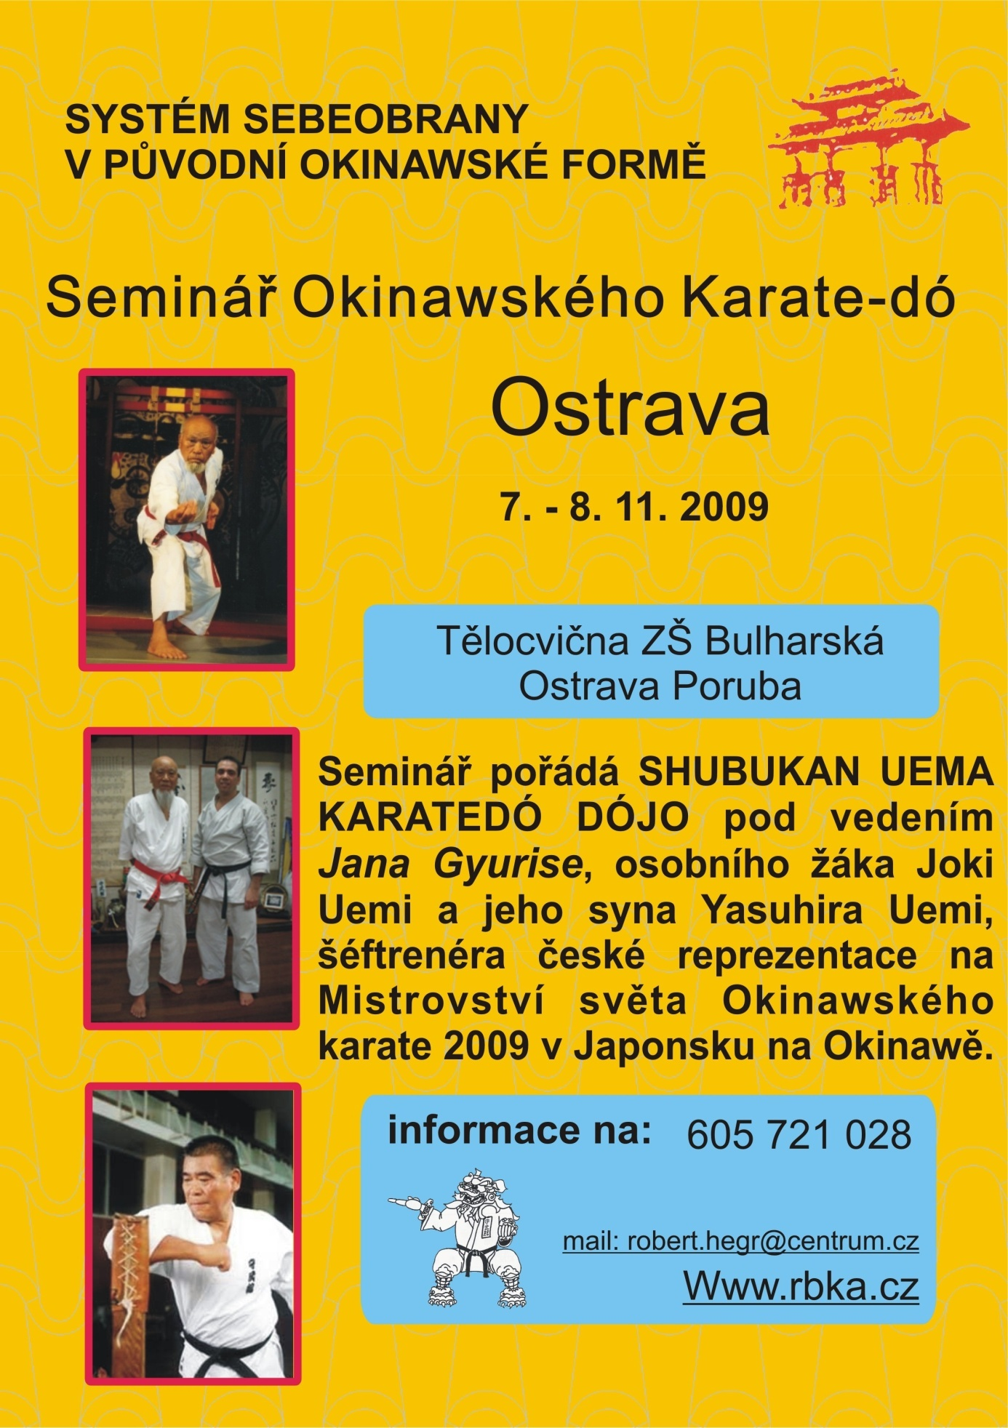

Jménem Okinawa Karate-dó Ostrava si Vás dovoluji pozvat na seminář Okinawského Karate-dó pod vedením Senseie Jana Gyurise, osobního žáka Joki Uema Senseie a jeho syna Jasuhira Uema Senseie.
Seminář bude zaměřen na výuku karate ve všech svých aspektech, od základní techniky přes kakie a kote kitai až po výuku kata a bunkai.
Seminář je přístupný všem, bez rozdílu věku, pohlaví, technického stupně či stylu karate.
Obohaťte své vědomosti karate o další poznatky, které Vám zcela jistě zkvalitní Váš trénink i případnou závodní činnost.
Seminář je rozdělen do tří bloků: Sobota 9:00-12:00 14:00-17:00
Neděle 9:00-12:00
Místo konání:
Tělocvična ZŠ Bulharská, Ostrava Poruba

Trasa: směr Ostrava Poruba + odkaz
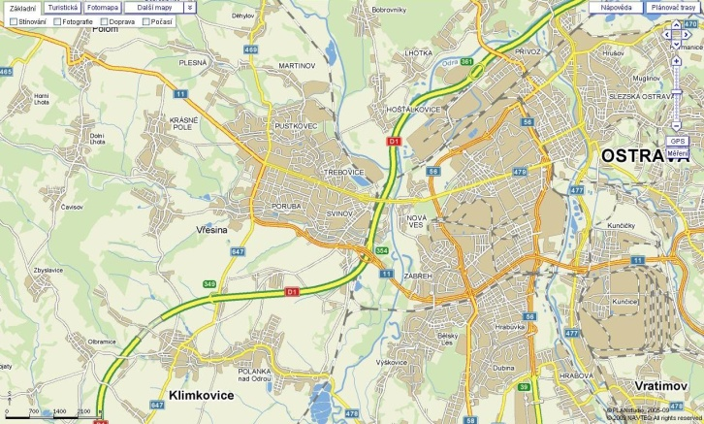
http://www.mapy.cz/#mm=ZP@x=141750272@y=135147008@z=11
směr Tělocvična ZŠ Bulharská + odkaz
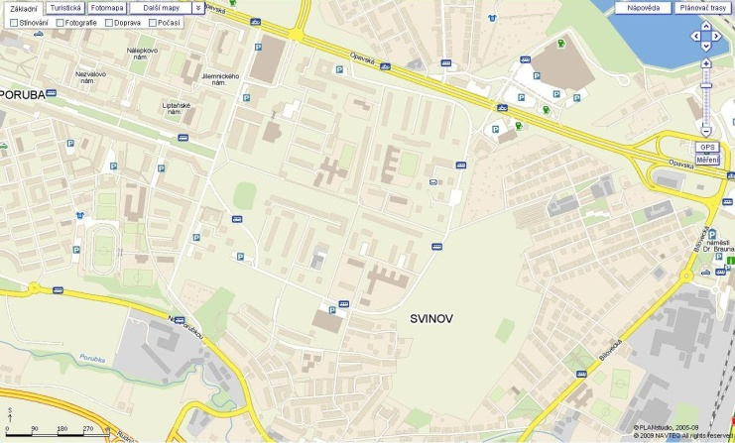
http://www.mapy.cz/#mm=ZP@x=141743744@y=135163200@z=14
Fotomapa + odkaz Tělocvičny ZŠ Bulharská
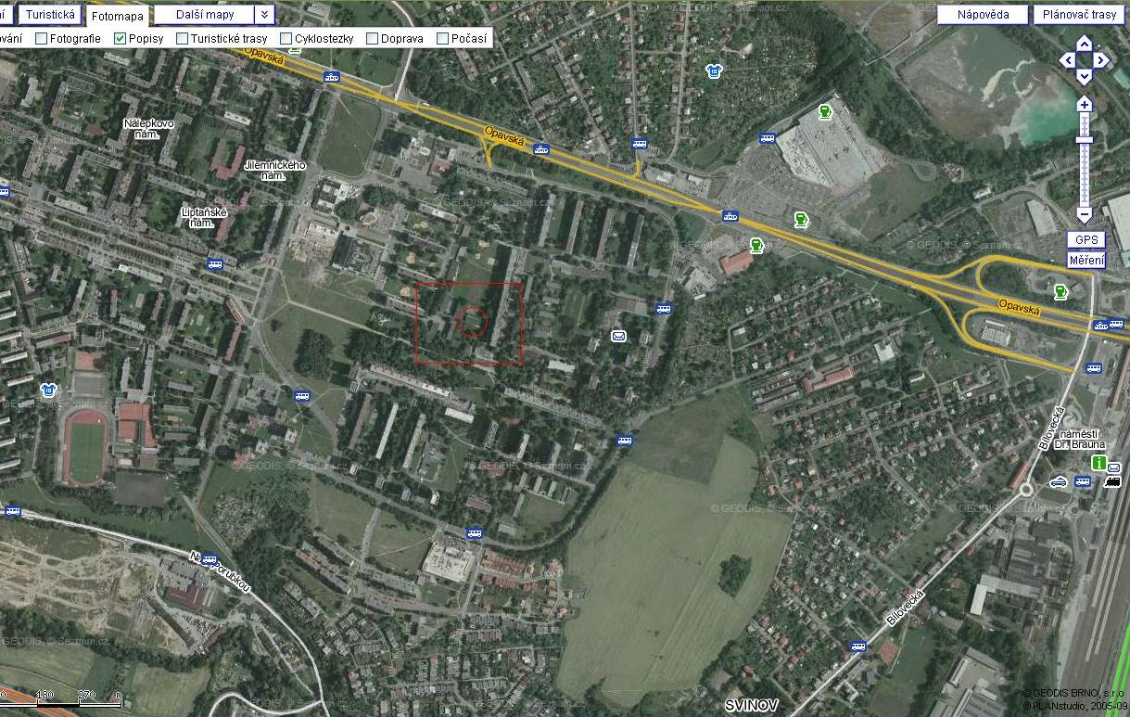
http://www.mapy.cz/#mm=FP@x=141744832@y=135167680@z=15

Cena: 300,- / osoba
Ubytování:
http://www.ostravainfo.cz/pruvodce.php?oid=10&opid=8&menu=5&lang=1#
Jistě naleznete vhodné ubytování dle Vašeho standartu.
Dovoluji si Váš požádat o případné potvrzení účasti s počtem účastníků na emailové adrese : robert.hegr@centrum.cz nejpozději do 31. 10. 2009. Platba se provádí až v místě konání.
Informace o semináři na tel. číslech: 604 797 139 – Václav Vaněček
605 721 028 – Robert Hegr

www.okinawa-karate-do.cz s úctou Robert Hegr

